1**Plan de respaldo de datos**

Qrlean

Septiembre 2021.

Servicio nacional de aprendizaje.

Bogotá D.C.

Análisis y desarrollo de sistemas de información

**Resumen**

Este documento demuestra el proceso para la creación de una copia de seguridad de nuestra base de datos, así mismo como restaurar la misma con la copia o backup, incluyendo la demostración de instalación de las herramientas usadas.

**Tabla de Contenidos**

Control de versión del documento 5

Instalación de herramientas necesarias 6

Instalación de PostgreSQL 6

Instalación de Heroku cli 20

Creación del backup manualmente en ambiente local 25

Creación de backups automatizados en producción 29

Creación de backups manuales en producción 33

Ver y descargar backups disponibles en producción 36

Restauración de la base de datos a partir de un backup en producción 41

Restauración de base de datos a partir del backup en ambiente local 45

Conclusión y usos recomendados del documento. 49

**Lista de figuras**

Figura 1 Instalación PostgreSQL página web 1. 6

Figura 2 Instalación PostgreSQL página web 2. 6

Figura 3 Instalación PostgreSQL página web 3. 7

Figura 4 Instalación PostgreSQL página web 4. 8

Figura 5 Instalación PostgreSQL correr ejecutable. 8

Figura 6 Instalación PostgreSQL ventana 1. 9

Figura 7 Instalación PostgreSQL ventana 2. 10

Figura 8 Instalación PostgreSQL ventana 3. 11

Figura 9 Instalación PostgreSQL ventana 4. 12

Figura 10 Instalación PostgreSQL ventana 5. 13

Figura 11 Instalación PostgreSQL ventana 6. 14

Figura 12 Instalación PostgreSQL ventana 7. 15

Figura 13 Instalación PostgreSQL ventana 8. 16

Figura 14 Instalación PostgreSQL ventana 8. 17

Figura 15 Instalación PostgreSQL ventana 9. 18

Figura 16 Instalación PostgreSQL ventana 10. 19

Figura 17 Instalación Heroku 1. 20

Figura 18 Instalación Heroku 2. 21

Figura 19 Instalación Heroku 3. 22

Figura 20 Instalación Heroku 4. 23

Figura 21 pgAdmin inicio. 25

Figura 22 pgAdmin despliegue. 25

Figura 23 pgAdmin creación backup 1. 26

Figura 24 pgAdmin creación backup 2. 27

Figura 25 creación backups automáticos producción 1. 29

Figura 26 creación backups automáticos producción 2. 30

Figura 27 creación backups automáticos producción 3. 30

Figura 28 creación backups automáticos producción 4. 31

Figura 29 creación backups manuales producción 1. 33

Figura 30 creación backups manuales producción 2. 34

Figura 31 creación backups manuales producción 3. 34

Figura 32 creación backups manuales producción 4. 35

Figura 33 ver y backups producción 1. 36

Figura 34 ver y backups producción 2. 37

Figura 35 ver y backups producción 3. 37

Figura 36 ver y backups producción 4. 38

Figura 37 ver y backups producción 5. 39

Figura 38 restauración de backups producción 1. 41

Figura 39 restauración de backups producción 2. 42

Figura 40 restauración de backups producción 3. 42

Figura 41 restauración de backups producción 4. 43

Figura 42 pgAdmin inicio. 45

Figura 43 pgAdmin despliegue. 45

Figura 44 pgAdmin restauración backup 1. 46

Figura 45 pgAdmin restauración backup 2. 47

Figura 46 pgAdmin restauración backup 3. 47

Figura 47 pgAdmin restauración backup 4. 48

# Control de versión del documento

Tabla 0. Control de versión del documento.

|  |  |  |  |
| --- | --- | --- | --- |
|  | **Nombre** | **Cargo** | **Fecha** |
| Autor (es) | Camilo García López | Desarrollador / Líder | 26 de septiembre de 2021 |

# 

# Instalación de herramientas necesarias

## Instalación de PostgreSQL

Nos dirigimos a la página web https://www.postgresql.org, seguidamente daremos click en “Download”.

Figura 1 Instalación PostgreSQL página web 1.

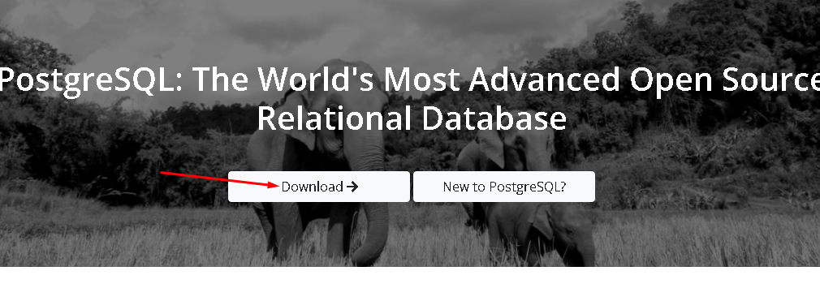

Seguidamente nos redireccionara a un apartado del sitio web en el cual tendremos que seleccionar nuestro sistema operativo, en el ejemplo usaremos Windows dando click izquierdo encima de este.

Figura 2 Instalación PostgreSQL página web 2.

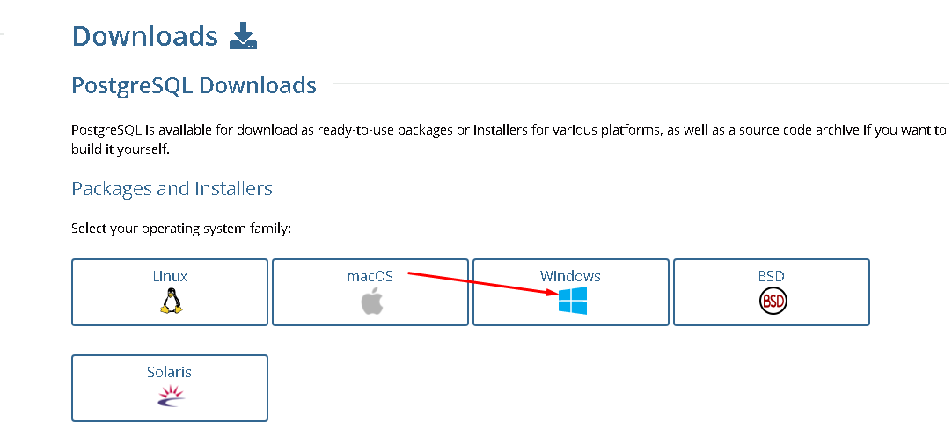

Este procedimiento nos redireccionara a una página en la cual deberemos dar click izquierdo sobre “Download the installer”.

Figura 3 Instalación PostgreSQL página web 3.

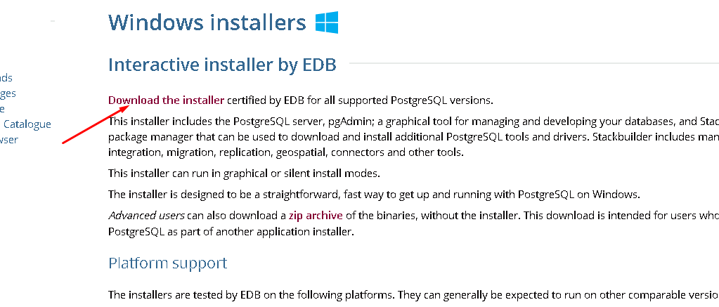

Esto nos redireccionara a otra página donde debemos dar click izquierdo en “download” esto dependiendo del sistema operativo del equipo.

Figura 4 Instalación PostgreSQL página web 4.

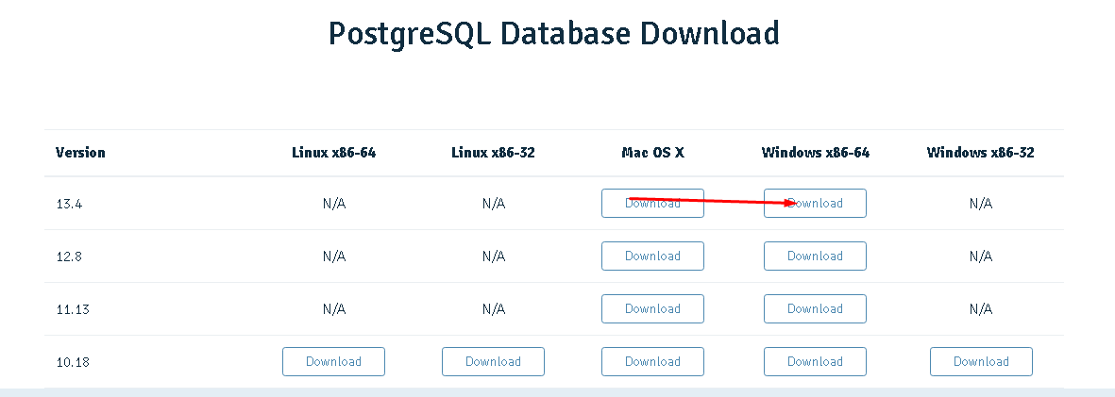

Una vez se complete la descarga deberemos ejecutar el archivo con permisos de administrador, esto haciendo click derecho sobre el ejecutable, seguidamente dando click izquierdo sobre “Run as administrator”.

Figura 5 Instalación PostgreSQL correr ejecutable.

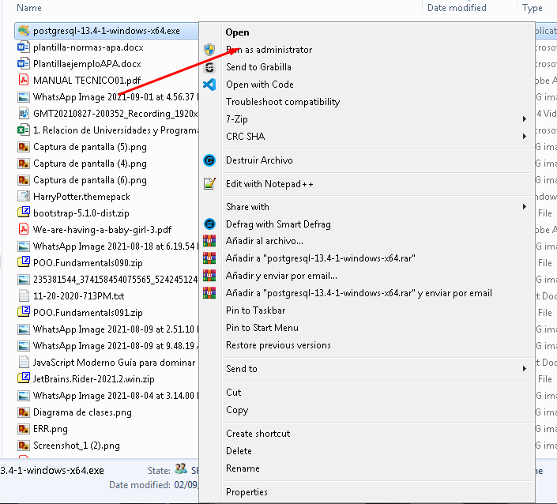

Nos aparecerá una ventana en la cual deberemos dar click izquierdo sobre el botón “next”.

Figura 6 Instalación PostgreSQL ventana 1.

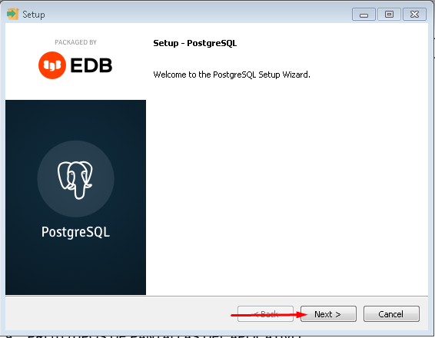

Seguidamente deberemos seleccionar la ruta de instalación (en caso de no requerir una ruta específica se debe dejar por defecto), y dar click izquierdo sobre el botón “next”.

Figura 7 Instalación PostgreSQL ventana 2.

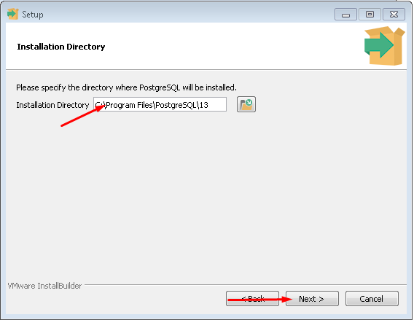

Se debe seleccionar todas las opciones que aparecen en el lado izquierdo de la ventana y dar click izquierdo sobre el botón “next”.

Figura 8 Instalación PostgreSQL ventana 3.

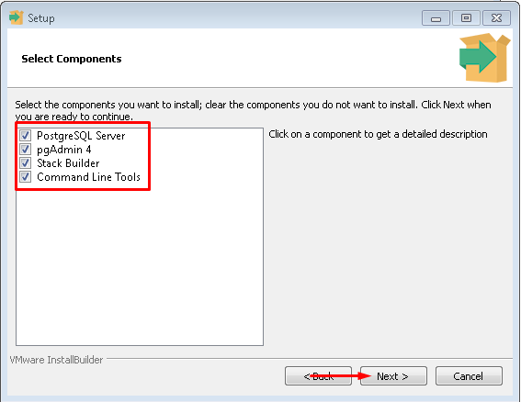

Debemos seleccionar la ruta de la “data” (en caso de no requerir una dirección especifica se debe dejar por defecto) y seguidamente dar click izquierdo sobre el botón “next”.

Figura 9 Instalación PostgreSQL ventana 4.

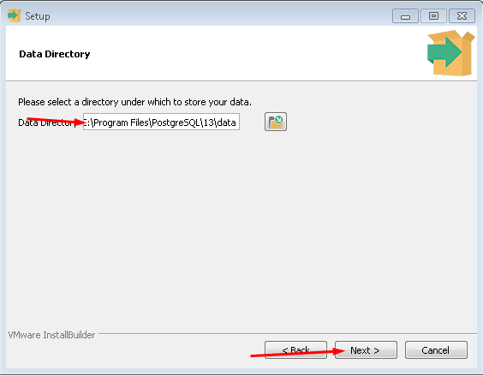

Seguidamente debemos ingresar una contraseña en los recuadros “Password”, esta contraseña es mediante la cual podremos conectarnos a la base de datos así que es importante no olvidarla seguidamente daremos click izquierdo sobre el botón “next”.

Figura 10 Instalación PostgreSQL ventana 5.

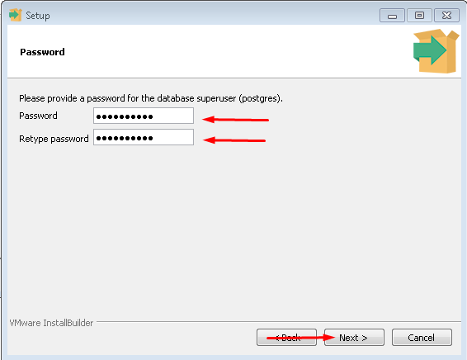

A continuación, digitaremos el puerto mediante el cual nos comunicaremos con la base de datos (en caso de no requerir uno en específico dejar el que sale por defecto), seguidamente daremos click izquierdo en “next”.

Figura 11 Instalación PostgreSQL ventana 6.

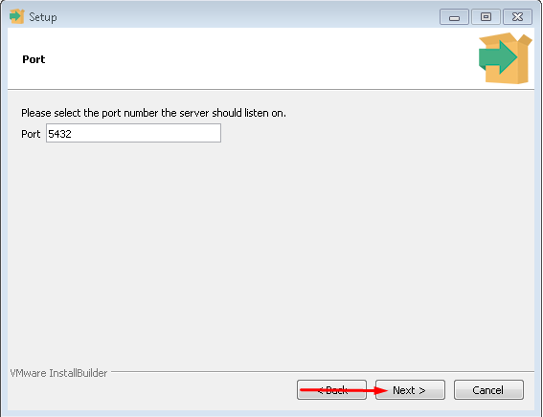

En la siguiente ventana deberemos seleccionar la región de nuestra preferencia (en caso de no requerir una región especifica dejarla por defecto), seguidamente daremos click izquierdo sobre el botón “next”.

Figura 12 Instalación PostgreSQL ventana 7.

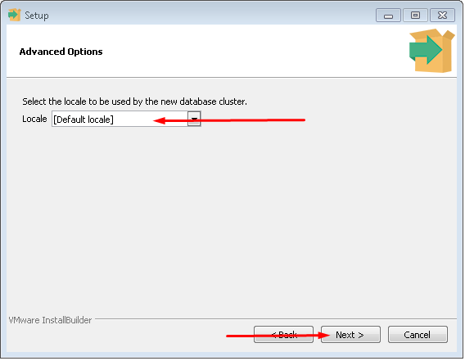

Posteriormente en las dos siguientes ventanas daremos click izquierdo sobre el botón “next”.

Figura 13 Instalación PostgreSQL ventana 8.

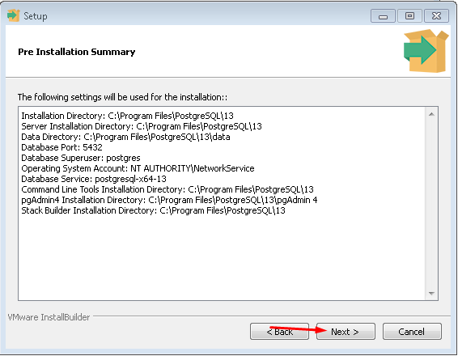

Figura 14 Instalación PostgreSQL ventana 8.

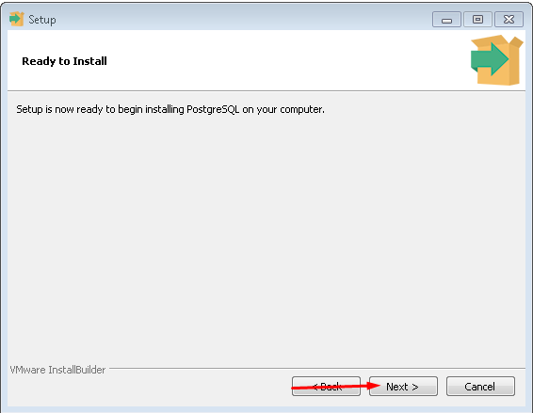

Esto dará inicio al proceso de instalación, apareciendo una ventana que nos indicará el progreso de la instalación.

Figura 15 Instalación PostgreSQL ventana 9.

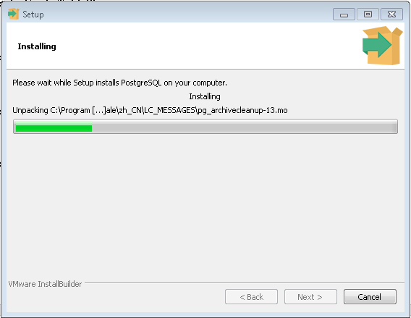

Finalmente nos aparecerá una ventana en la cual tendremos que dar click izquierdo sobre el botón “finish”.

Figura 16 Instalación PostgreSQL ventana 10.

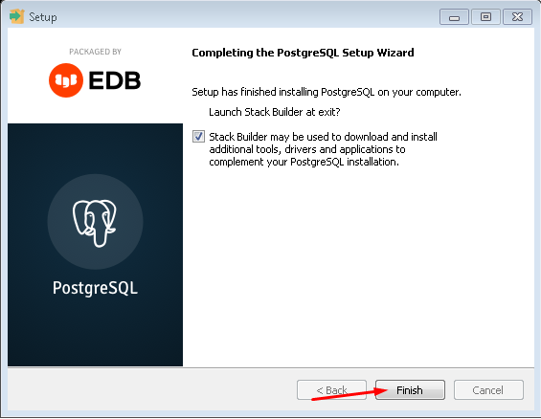

## Instalación de Heroku cli

Nos dirigiremos a la siguiente url <https://devcenter.heroku.com/articles/heroku-cli#download-and-install>, y elegiremos el instalador según nuestro sistema operativo

Figura 17 Instalación Heroku 1.

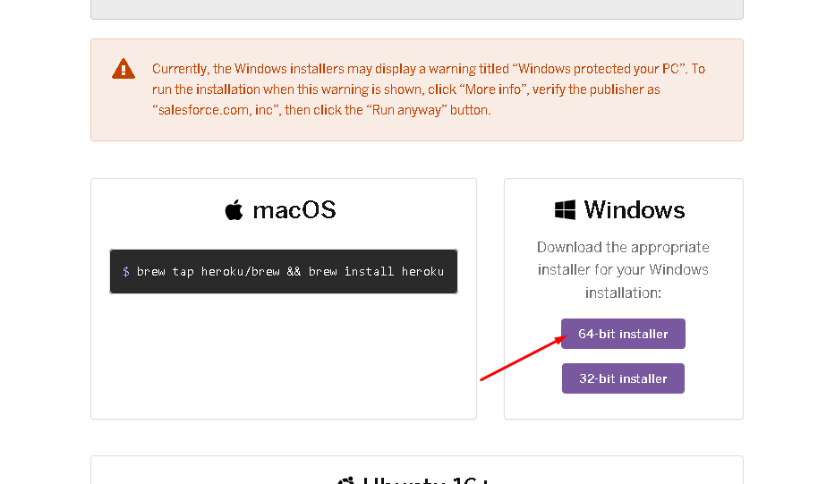

Una vez instalado daremos click derecho sobre el instalador y posteriormente daremos click izquierdo sobre la opción “Run as administrator”

Figura 18 Instalación Heroku 2.

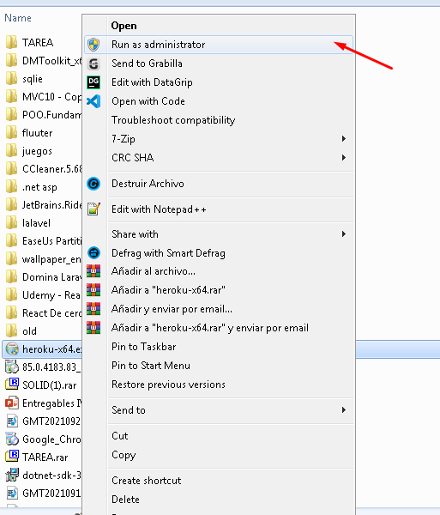

Nos aparecerá una ventana donde dejaremos todas las opciones seleccionadas y daremos click izquierdo sobre el botón “next”

Figura 19 Instalación Heroku 3.

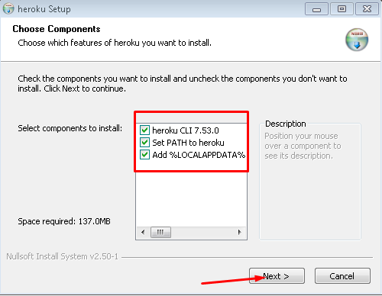

Posteriormente nos aparecerá otra ventana donde tendremos que dar click izquierdo sobre el botón “install”

Figura 20 Instalación Heroku 4.

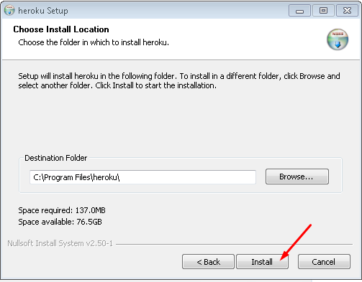

# Creación del backup manualmente en ambiente local

Abriremos el programa llamado pgAdmin 4, el cual es instalado junto con PostgreSQL proceso el cual se explicó en la sección anterior, el programa nos requerirá una contraseña que será respectivamente la que se ingresó al momento de instalar PostgreSQL o la que nos provea el hosting o proveedor de base de datos, seguidamente daremos click izquierdo sobre el botón “ok”.

Figura 21 pgAdmin inicio.

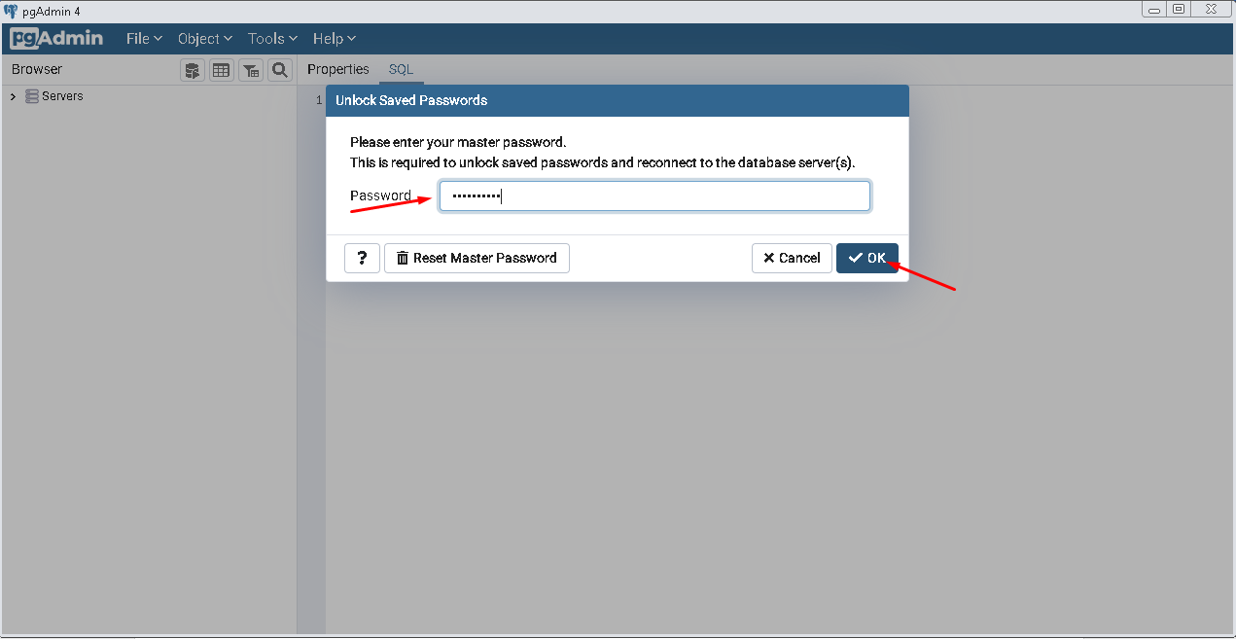

Seguidamente desplegaremos la lista “servers”,” PostgreSQL”, “databases” y daremos click derecho sobre la base de datos de la cual queremos hacer un backup, seguidamente daremos click izquierdo sobre la opción “Backup”

Figura 22 pgAdmin despliegue.

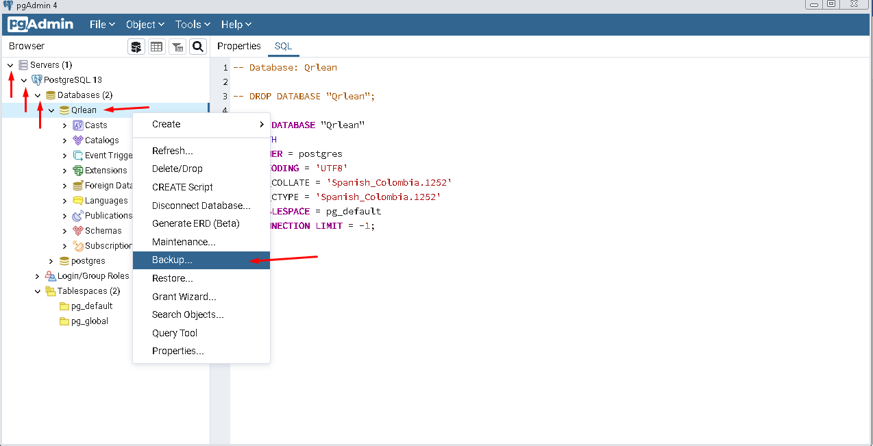

Digitaremos el nombre del backup o cualquier otro con el que podamos distinguir el backup en el campo Filename, la opción format lo dejaremos en “Custom”, Compression ratio lo dejaremos en blanco, la opción Encoding la dejaremos en “UTF8” y por último rolename elegiremos la opción “postgres” o en su defecto el usuario que el proveedor nos administre.

Figura 23 pgAdmin creación backup 1.

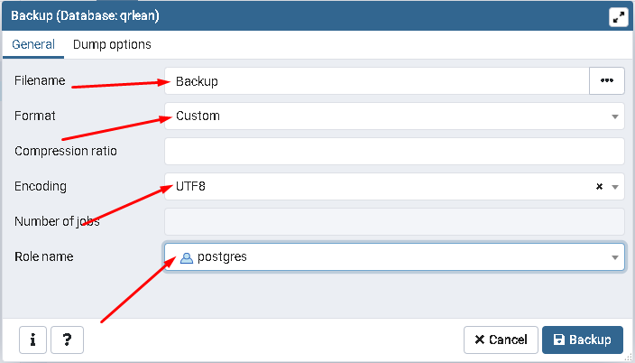

Seguidamente daremos click izquierdo sobre el botón “Backup”, esto nos generara el backup y nos notificara el backup en la parte inferior izquierda.

Figura 24 pgAdmin creación backup 2.

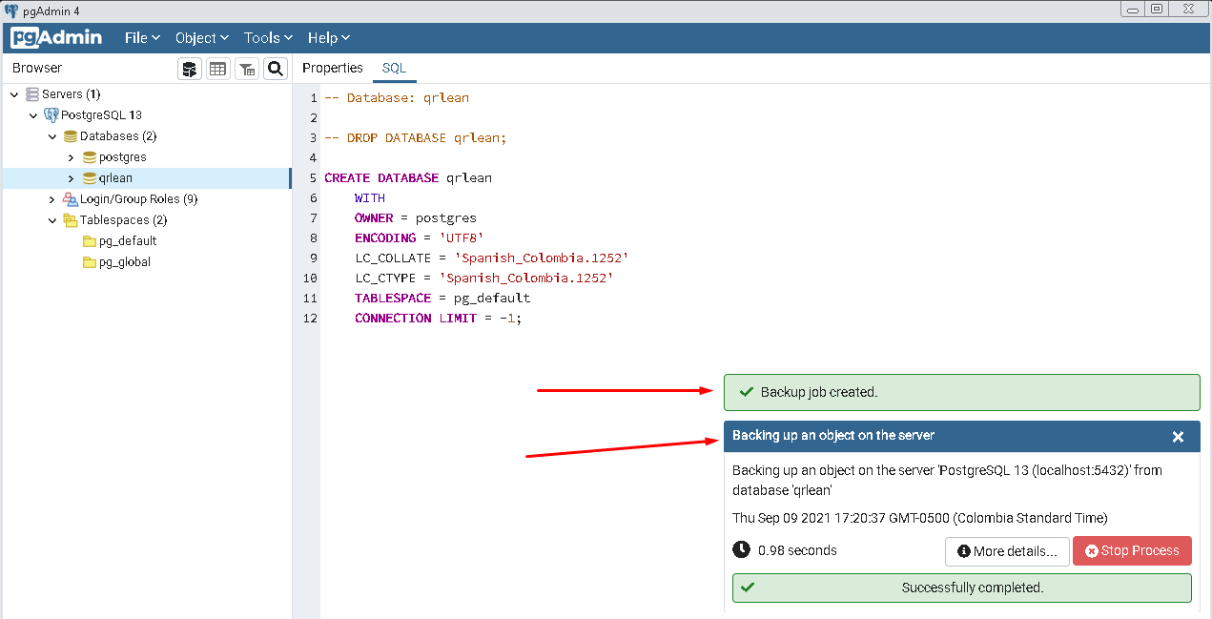

# Creación de backups automatizados en producción

En un espacio donde no haya ningún archivo daremos click derecho, posteriormente daremos click izquierdo sobre la opción “Git Bash here”.

Figura 25 creación backups automáticos producción 1.

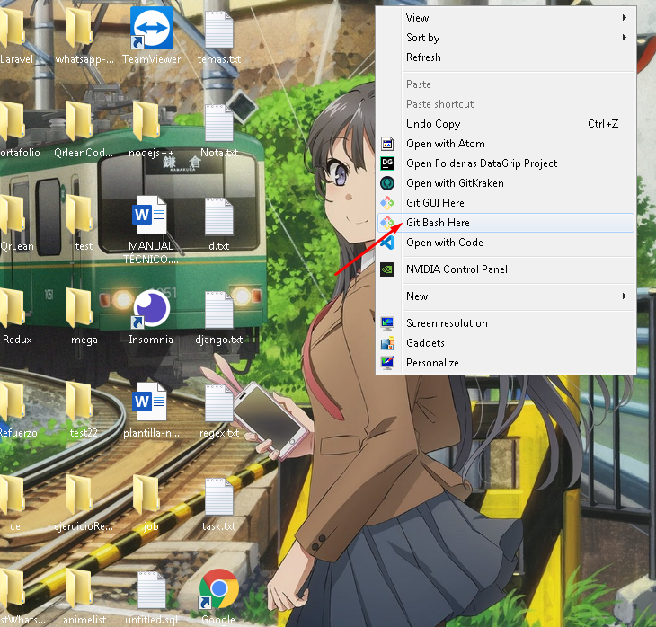

Nos aparecerá una consola donde tendremos que digitar “heroku login” y dar enter, posteriormente digitaremos cualquier tecla alfabética exceptuando la q y daremos nuevamente enter.

Figura 26 creación backups automáticos producción 2.

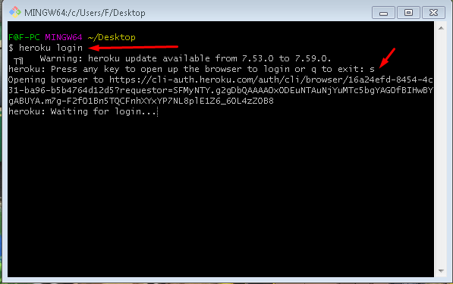

Esto nos abrirá en nuestro navegador una pestaña nueva donde tendremos que logearnos con nuestra cuenta de heroku

Figura 27 creación backups automáticos producción 3.

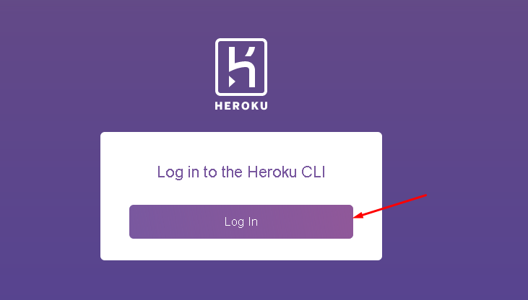

Cuando ya estemos logeados en la consola digitaremos el siguiente comando “heroku pg:backups:schedule DATABASE_URL --at '02:00 America/Los_Angeles' --app nombre_aplicacion” donde tendremos que remplazar la hora y la zona horaria a la de nuestra preferencia, y el nombre de la aplicación al nombre que elegimos al crear la aplicación en heroku.

Figura 28 creación backups automáticos producción 4.

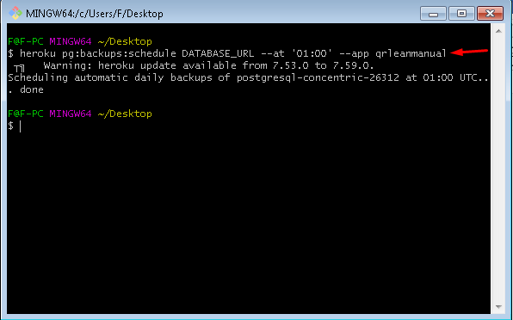

# Creación de backups manuales en producción

En un espacio donde no haya ningún archivo daremos click derecho, posteriormente daremos click izquierdo sobre la opción “Git Bash here”.

Figura 29 creación backups manuales producción 1.



Nos aparecerá una consola donde tendremos que digitar “heroku login” y dar enter, posteriormente digitaremos cualquier tecla alfabética exceptuando la q y daremos nuevamente enter.

Figura 30 creación backups manuales producción 2.



Esto nos abrirá en nuestro navegador una pestaña nueva donde tendremos que logearnos con nuestra cuenta de heroku

Figura 31 creación backups manuales producción 3.



Cuando ya estemos logeados en la consola digitaremos el comando “heroku pg:backups:capture --app nombre_aplicacion” donde nombre_aplicacion es el nombre que le dimos a la aplicación al momento de crearla en heroku

Figura 32 creación backups manuales producción 4.

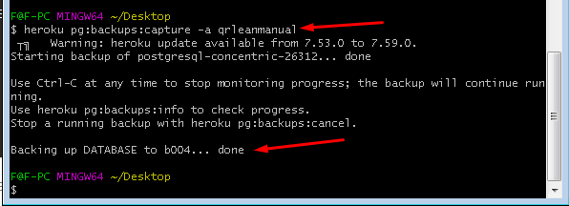

# Ver y descargar backups disponibles en producción

En un espacio donde no haya ningún archivo daremos click derecho, posteriormente daremos click izquierdo sobre la opción “Git Bash here”.

Figura 33 ver y backups producción 1.



Nos aparecerá una consola donde tendremos que digitar “heroku login” y dar enter, posteriormente digitaremos cualquier tecla alfabética exceptuando la q y daremos nuevamente enter.

Figura 34 ver y backups producción 2.



Esto nos abrirá en nuestro navegador una pestaña nueva donde tendremos que logearnos con nuestra cuenta de heroku

Figura 35 ver y backups producción 3.



Cuando ya estemos logeados en la consola digitaremos el comando “heroku pg:backups --app nombre_aplicacion” donde nombre_aplicacion es el nombre que le dimos a la aplicación al momento de crearla en heroku, esto nos mostrara en una lista los backups disponibles en nuestra aplicación.

Figura 36 ver y backups producción 4.

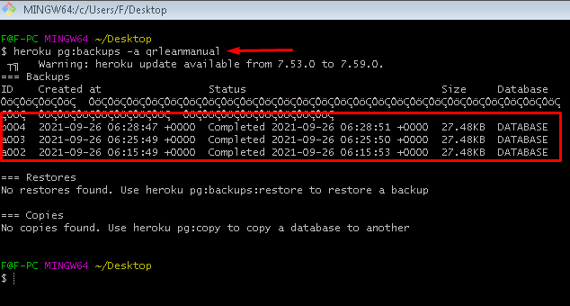

Procederemos a descargar un backup, digitaremos “heroku pg:backups:url b004 --app nombre_aplicacion” donde b004 corresponde al id del backup, esto nos generara un enlace donde podremos descargar nuestro backup.

Figura 37 ver y backups producción 5.

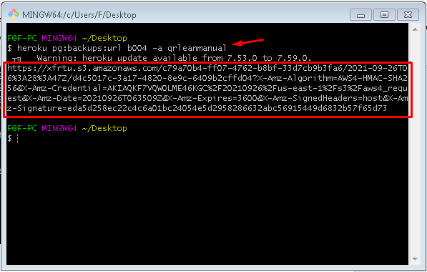

# Restauración de la base de datos a partir de un backup en producción

En un espacio donde no haya ningún archivo daremos click derecho, posteriormente daremos click izquierdo sobre la opción “Git Bash here”.

Figura 38 restauración de backups producción 1.



Nos aparecerá una consola donde tendremos que digitar “heroku login” y dar enter, posteriormente digitaremos cualquier tecla alfabética exceptuando la q y daremos nuevamente enter.

Figura 39 restauración de backups producción 2.



Esto nos abrirá en nuestro navegador una pestaña nueva donde tendremos que logearnos con nuestra cuenta de heroku

Figura 40 restauración de backups producción 3.



Cuando ya estemos logeados en la consola digitaremos el comando “heroku pg:backups:restore b004 DATABASE_URL --app nombre_aplicacion –confirm nombre_aplicacion” donde nombre_aplicacion es el nombre que le dimos a la aplicación al momento de crearla en heroku y b004 es el id del backup a restaurar.

Figura 41 restauración de backups producción 4.

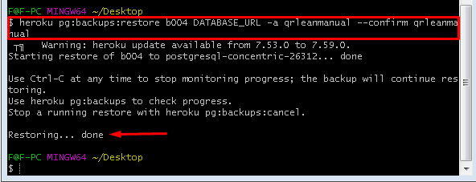

# Restauración de base de datos a partir del backup en ambiente local

Abriremos el programa llamado pgAdmin 4, el cual es instalado junto con PostgreSql proceso el cual se explicó en la sección anterior, el programa nos requerirá una contraseña que será respectivamente la que se ingresó al momento de instalar PostgreSql o la que nos provea el hosting o proveedor de base de datos, seguidamente daremos click izquierdo sobre el botón “ok”.

Figura 42 pgAdmin inicio.



Seguidamente desplegaremos la lista “servers”,”PostgreSQL”, “databases” y daremos click derecho sobre la base de datos de la cual queremos hacer un, seguidamente daremos click izquierdo sobre la opción “Restore”

Figura 43 pgAdmin despliegue.

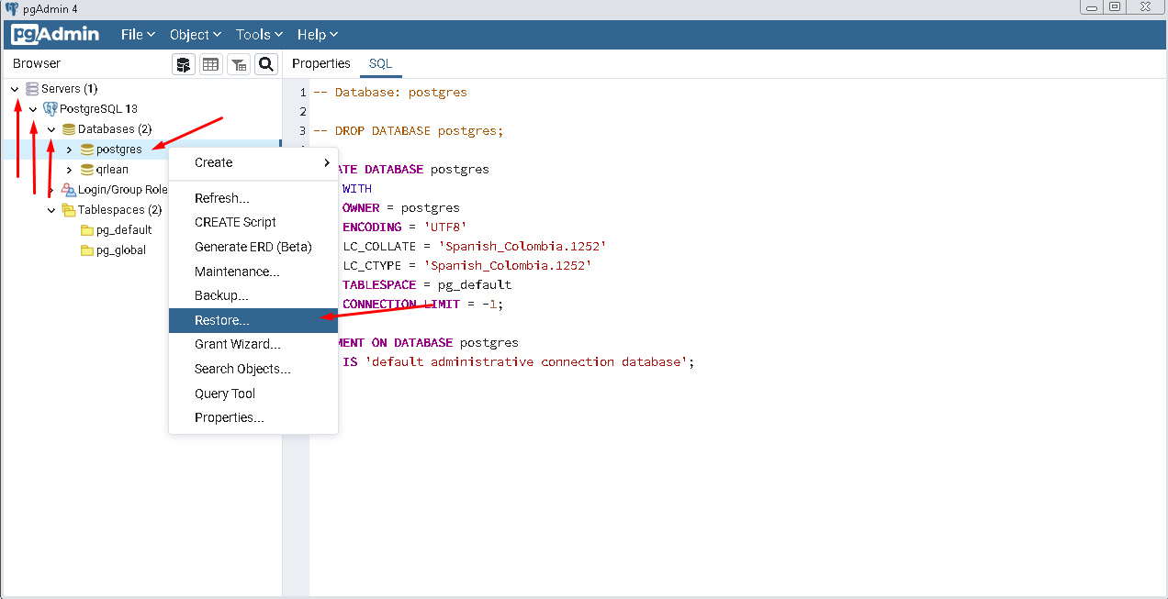

Seguidamente nos saldrá una ventana emergente donde dejaremos las opciones por defecto, exceptuando Role name donde tendremos que colocar el usuario que estamos manejando, seguidamente daremos click izquierdo sobre el icono con 3 puntos al lado derecho del campo de texto FileName

Figura 44 pgAdmin restauración backup 1.

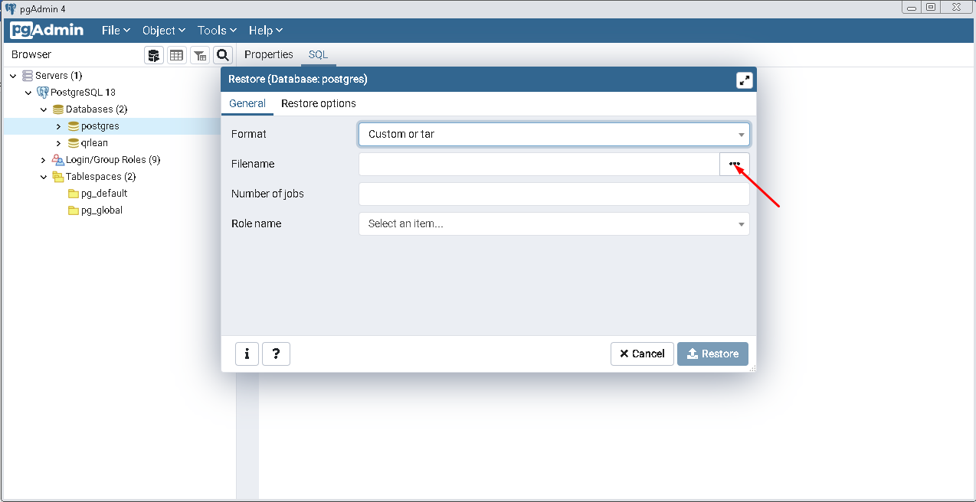

Seguidamente buscaremos la ubicación del backup, le daremos click izquierdo encima del mismo, posteriormente daremos click izquierdo sobre el botón “Select”

Figura 45 pgAdmin restauración backup 2.

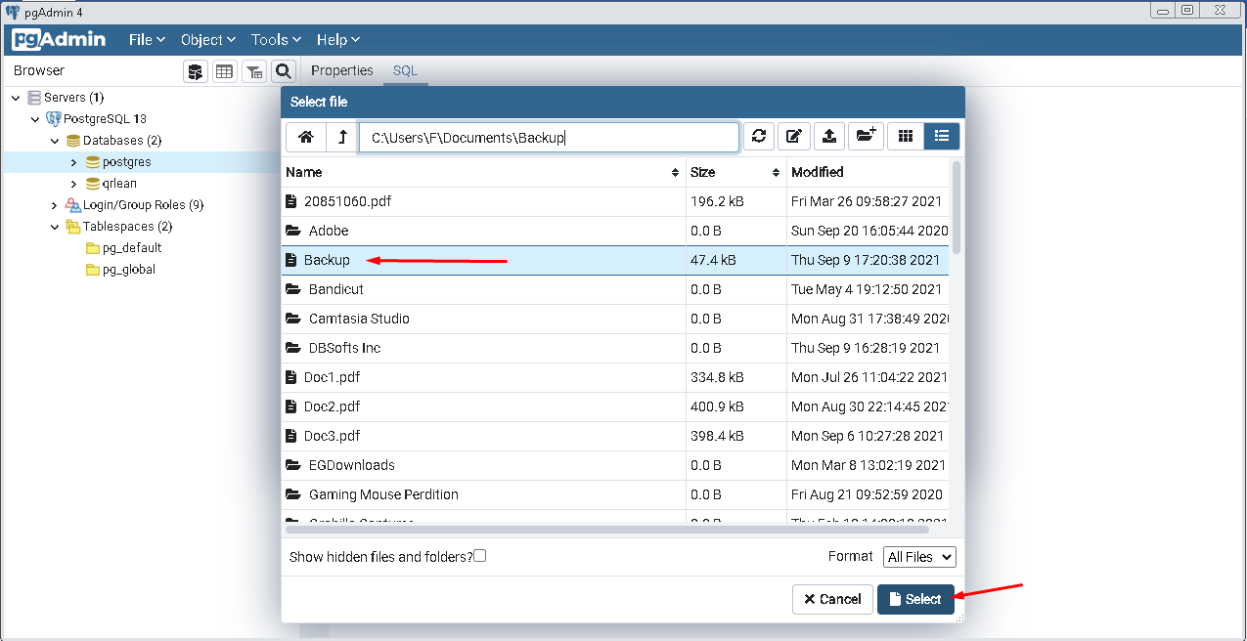

Por último, daremos click izquierdo sobre el botón “Restore”

Figura 46 pgAdmin restauración backup 3.

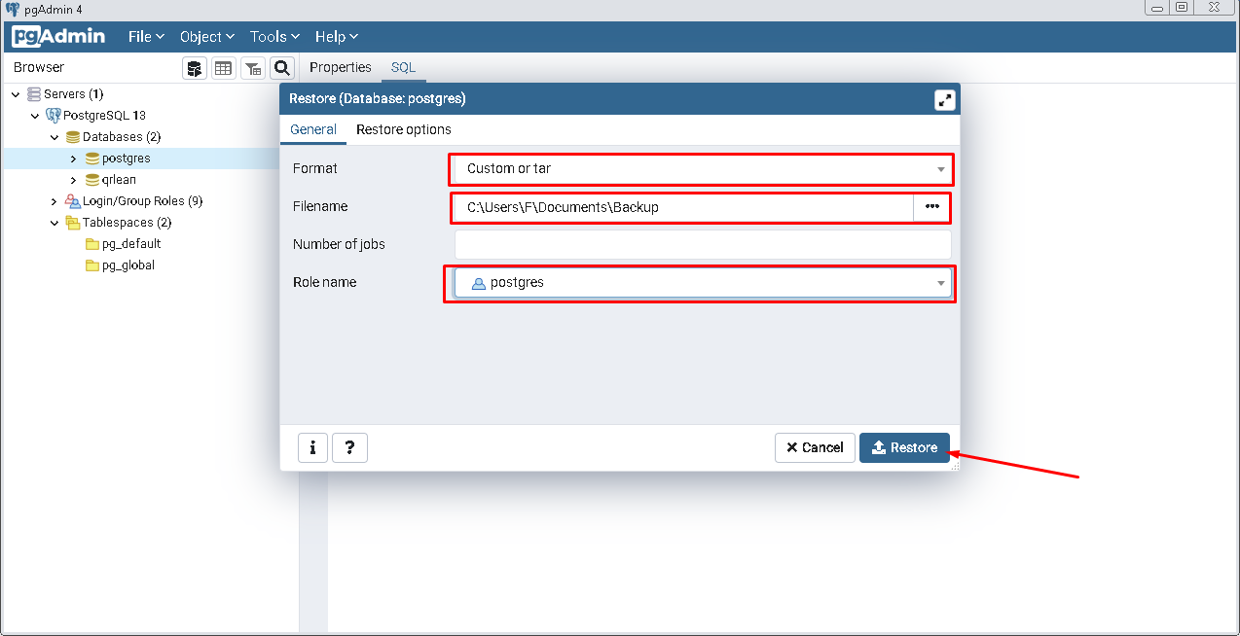

Figura 47 pgAdmin restauración backup 4.

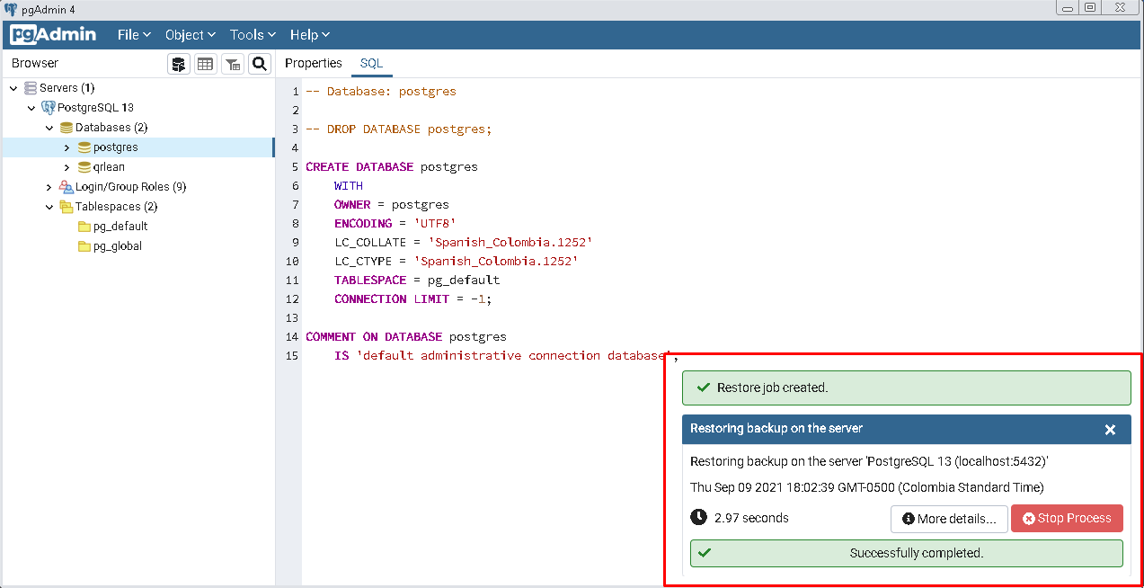

# Conclusión y usos recomendados del documento.

El documento tiene como fin dar a entender cómo se haría una copia de seguridad de la base de datos y en base a esta restaurar la misma, esto en ambientes tanto locales como en producción así mismo se ilustra como se instala las herramientas usadas para dicho procedimiento.